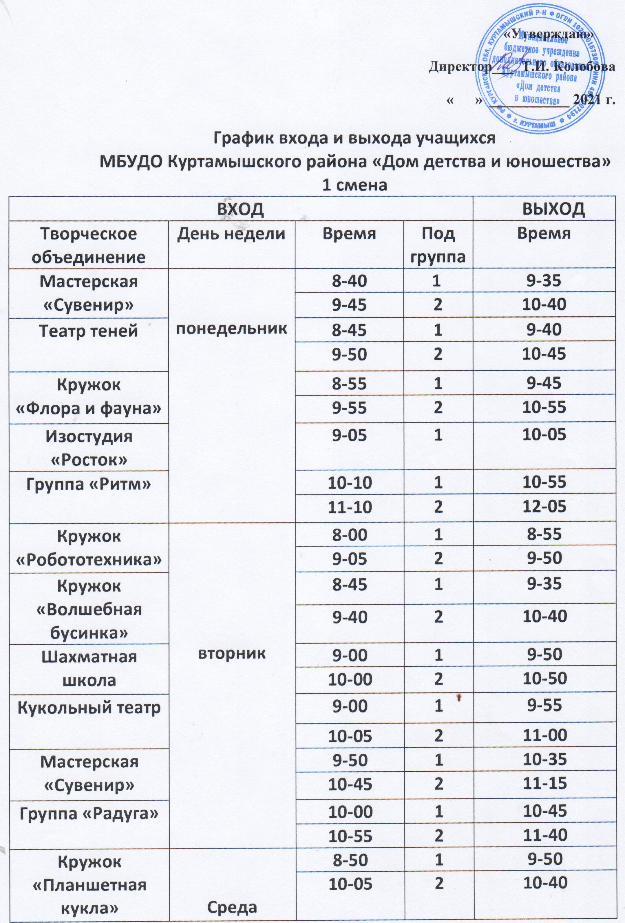

Кружок  «Флора и фауна» |  | 9-00 | 1 | 9-45
 |  | 9-55 | 2 | 10-50
Группа  «Ритм» |  | 10-00 | 1 | 10-45
 |  | 10-55 | 2 | 11-45
Кукольный театр | Четверг | 8-40 | 1 | 9-35
 |  | 9-45 | 2 | 10-40
Шахматная школа |  | 8-50 | 1 | 9-40
 |  | 9-55 | 2 | 10-55
Группа «Радуга» |  | 10-05 | 1 | 11-00
 |  | 11-10 | 2 | 11-55
Мастерская «Сувенир» |  | 10-10 | 1 | 10-50
 |  | 11-00 | 2 | 12-00
Мастерская «Сувенир» | Пятница | 8-40 | 1 | 9-35
 |  | 9-45 | 2 | 10-40
Шахматная школа |  | 8-50 | 1 | 9-45
 |  | 9-55 | 2 | 10-50
Клуб «Гитара» | Суббота | 9-00 | 1 | 9-45
 |  | 9-55 | 2 | 10-40
 |  | 10-50 | 3 | 11-35
 |  | 11-45 | 4 | 12-30
 |  | 13-00 | 5 | 13-45
 |  | 13-55 | 6 | 14-40
 |  | 14-50 | 7 | 15-35
 |  | 15-45 | 8 | 16-30
 |  | 16-40 | 9 | 17-25
Кружок «Пешечка» | Воскресенье | 8-30 | 1 | 8-55
 |  | 9-05 | 2 | 9-30
Кружок «Речевичок» |  | 9-40 | 1 | 10-10
 |  | 10-20 | 2 | 10-50
 |  | 10-55 | 3 | 11-20
Кружок «Умелые ручки» |  | 10-20 | 1 | 10-40
 |  | 10-50 | 2 | 11-00
 |  | 11-10 | 3 | 11-30
Кружок «Цветные истории» |  | 10-50 | 1 | 11-05
 |  | 11-10 | 2 | 11-30
 |  | 11-40 | 3 | 12-00
Группа «Лучики» |  | 9-50 | 1 | 10-30
 |  | 10-40 | 2 | 11-20
 |  | 11-30 | 3 | 12-10
 |  | 12-20 | 4 | 13-00
Клуб «Шахматная планета» |  | 10-00 | 1 | 10-55
 |  | 11-05 | 2 | 12-05
Клуб «Романтики» |  | 10-30 | 1 | 11-25
 |  | 11-35 | 2 | 12-30
Кружок «Робототехника» |  | 9-00 | 1 | 9-50
 |  | 10-00 | 2 | 10-50
 |  | 11-10 | 2 | 11-55
 |  | 10-10 | 1 | 10-50

